NÁVOD NA STAVBU – VÝPRAVNÍ BUDOVA LIBINA

STAVEBNICE OBSAHUJE:
8 ks obvodových zdí hlavní budovy(1 ks čelní zeď s výřezy na dveře,1 ks čelní zeď bez výřezu na dveře,1 ks zeď štítu s výřezem na okna v přízemí, 1 ks zeď štítu bez výřezu na okna v přízemí, 2 ks štítu čelní zdi + 2 ks boční zeď k prodloužení zadní stěny štítu čelní stěny) + 9 ks stěn přístavku k perónu(2 ks zeď s výřezem na 4 okna,2 ks zeď s výřezem na 1 dveře,2 ks zdi štítu,1 ks zdi s výřezem na 2 dveře,2 ks zdi čelní)
1 ks podlahy (základna stavby)
6 ks malého trámku krovů, 10 ks velkého trámku krovů, 1 ks základna krytiny hlavní budovy, 1 ks krytina(eternit) hlavní budovy, 2 ks základny krytiny hlavní budovy ve štítu čelní stěny, 2 ks krytiny(eternit) štítu čelní stěny, 1 ks krovy perónu, 4 ks oplechování štítů hlavní budovy(2 ks velké , 2 ks malé) , 3 ks oplechování vrcholů střech( 2 ks malé, 1 ks velký)
H0 – TT : základna krytiny perónu
1 ks plechová krytina perónu, proužky pro vetší detailnost plechové krytiny, 1 ks oplechování spoje krytiny perónu a čelní stěny, 2 ks oplechování vrcholů střechy perónů
dlaždičky na stěnu kolem umyvadla + umyvadlo ( 3D tisk )
3 ks velký komín – obdélníkový, 1 ks velký komín – čtvercový, 1 ks malý komín čtvercový
2 ks dvoukřídlých vchodových dveří (v případě N 2 schody před dveře – v případě H0 + TT je schod již součástí dveří), 4 ks jednokřídlých vchodových dveří(H0 + TT – tisknutá okna, N – laserovaná okna 300g papír)
20 ks velké okno(kříž), 4 ks velké okno jednokřídlé, 8 ks okno střední půlené, 1 ks okno (dvojitý kříž) , 2 ks malé – větší půlené okno, 4 ks malé – malé půlené okno (H0 + TT – tisknutá okna, N – laserovaná okna 300g papír)
okapy (dlouhý okap perónu se skládá ze 4 kusů)
DOPLŇKY TT – H0(3D tisk): 1 ks satelit, 1 ks set na tvorbu hromosvodů(v N se hromosvody nenachází), 3 ks lavičky, 4 ks koše, 2 ks nástěnného držáku vlajky, 4 ks vyvyšující kostička pro cedule WC,kancelář a další, aršík cedulí,výstražných cedulek + mapa, 11 ks sloupů perónu
DOPLŇKY N(3D tisk): 1 ks satelit, 3 ks lavičky, 4 ks koše, aršík cedulí,výstražných cedulek + mapa, 11 ks sloupů perónu
folie na zasklení
POMŮCKY PRO SESTAVENÍ: pinzeta,vteřinové lepidlo střední hustoty/hercules,skalpel/manikúrní nůžky,štětce,barvy dle preferencí,vodu/ředidlo podle typu použitých barev,pilník na opracování tisknutých součástek
NÁVOD NA SESTAVENÍ:
STAVEBNICI LEPÍME VTEŘINOVÝM LEPIDLEM AŽ NA VÝJIMKY POPSANÉ V NÁVODU. DOPORUČENÍ NA VTEŘINOVÉ LEPIDLO NALEZNETE NA E- SHOPU V ZÁLOŽCE JAK NA TO.
V prvním kroku na základnu, která rovněž slouží jako podlaha perónu, nalepíme obvodové stěny hlavní budovy a představěné štíty čelních stěn.(budou zapotřebí stěny A,B,C,D,A1,A2,A3,B1)
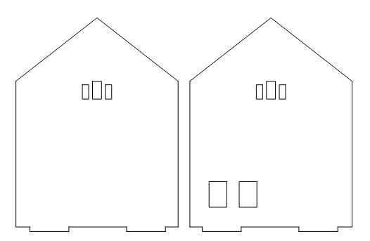
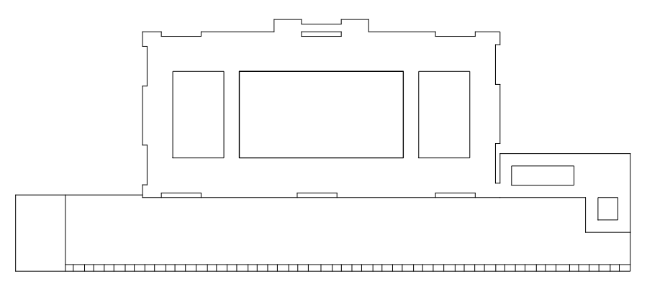

(C)
(D)
ZÁKLADNA
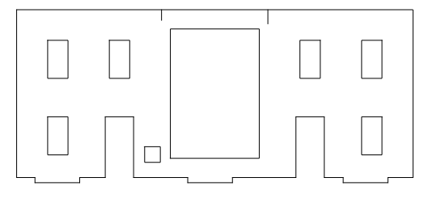

(B)
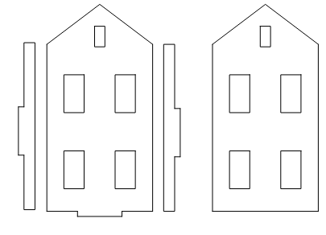
(A2)
(A3)

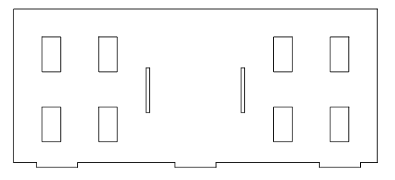
(A)
(B1)
(A1)

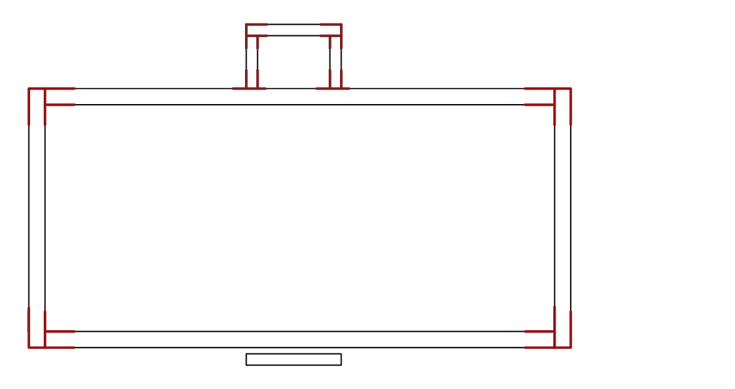
Stěny nalepíme dle ilustračního obrázku,
A1
kde je každá stěna popsaná.
A2

A3
Stěny vlepujeme do předem určených zámků, které se nachází v již zmíněné základně
A
celé stavby.

D
C

B
B1

Na obvodové zdi lepíme následně vrcholové zdobení. Jedná se o zdobení štítů ale i čelních stěn. Opět lepíme dle ilustračních obrázků.
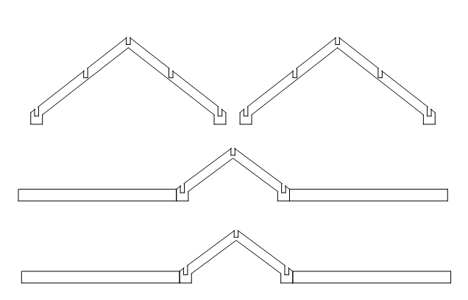
DÍLY VRCHOLOVÉHO ZDOBENÍ
LEPENÍ VRCHOLOVÉHO ZDOBENÍ
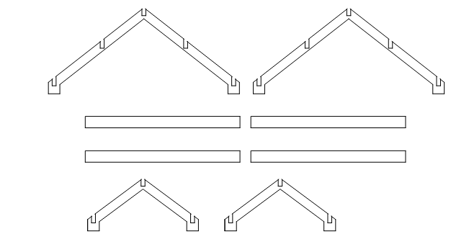
ZDOBENÍ NA BOČNICE

ZDOBENÍ NA PŘEDNÍ STĚNU
ZDOBENÍ NA ZADNÍ STĚNU

Do zdobení štítů vlepujeme trámky krovů, které jsou součástí stavebnice.
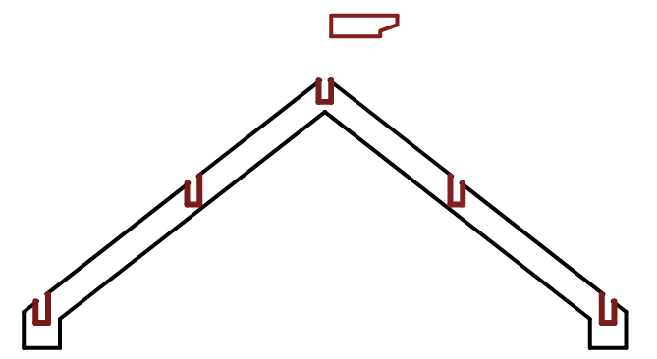

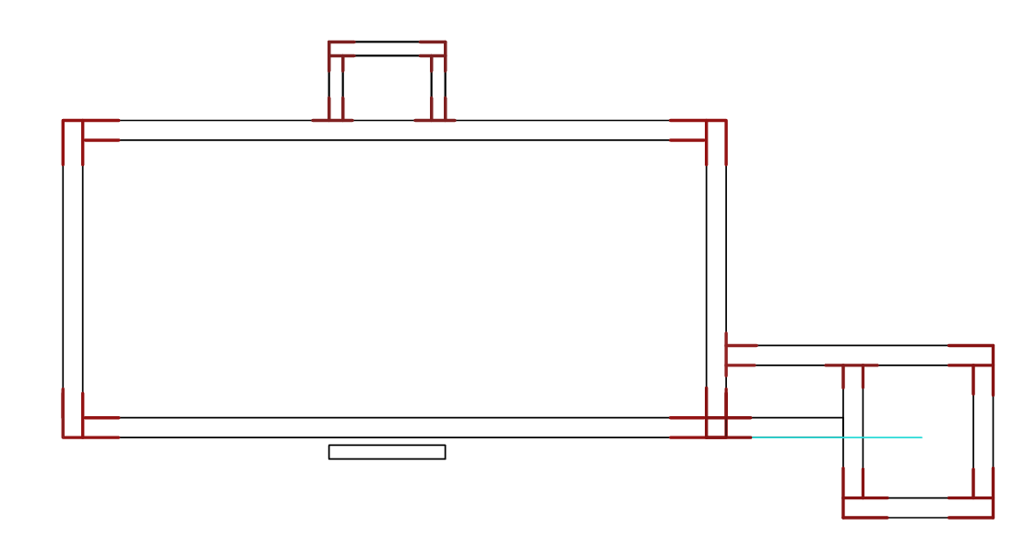
SLEPENÍ PRAVÉ ČÁSTI MALÉ PŘÍSTAVBY - Skládá se ze stěn E1,F,G,H,J. Stěny lepíme dle obrázku. Stěny lepíme z vnitřní strany na hranu vyznačené linky na základně perónu.
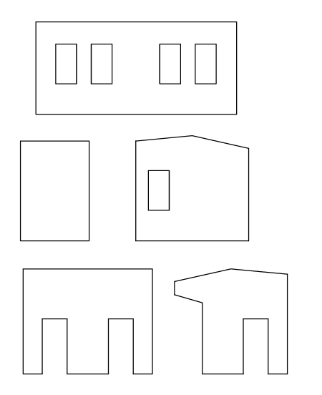
E1

F
G
E1
J
H
J
F
H
G

SLEPENÍ LEVÉ ČÁSTI MALÉ PŘÍSTAVBY - Skládá se ze stěn E2,K,L,M. Stěny lepíme dle obrázku.
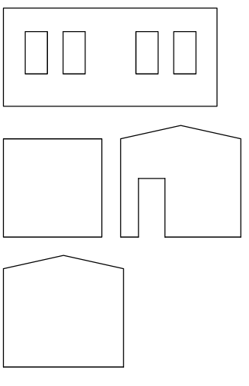
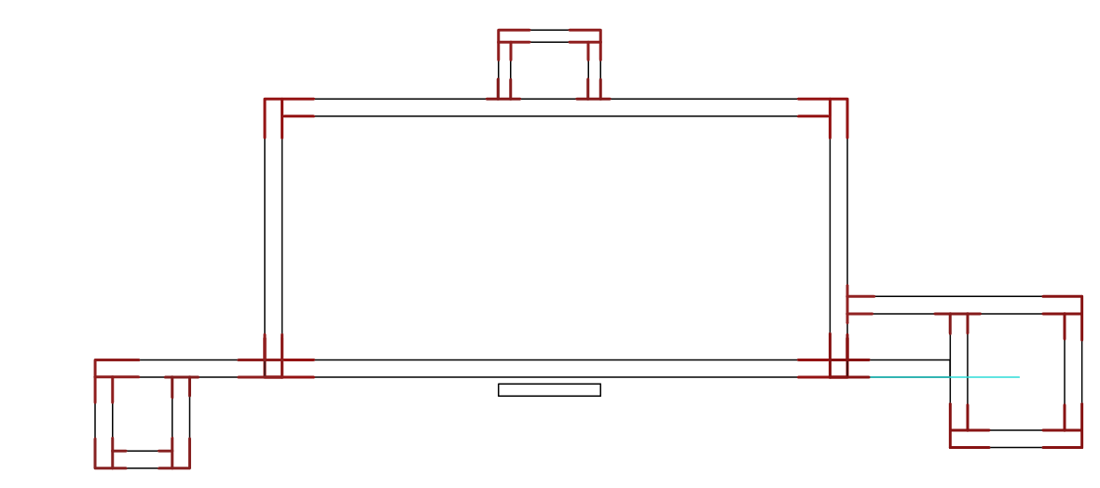
E2

L
M
E2
L
M
K
K

V tuto chvíli doporučujeme nabarvení fasád a perónu. Před konečným barvením doporučujeme použití základové barvy, na kterou následně nanesete požadovanou barvu fasád. Po nabarvení stavby, vlepíme do předem určených otvorů okna, dveře a umyvadlo, které se nachází vpravo vedle levých vchodových dveří do hlavní budovy. Doporučujeme před lepením těchto dílů díly nabarvit. V případě prvotního osazení oken a následného barvení, by bylo obtížnější barvení, kvůli riziku poškození předem nabarvených stěn fasád.
V tomto kroku zasklíme okna a dveře za pomocí folie, která je součástí stavebnice. Folii je nutno nastříhat na požadované rozměry dle velikosti oken. Folii doporučujeme lepit disperzním lepidlem.(Hercules)
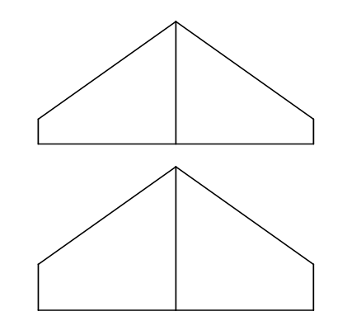
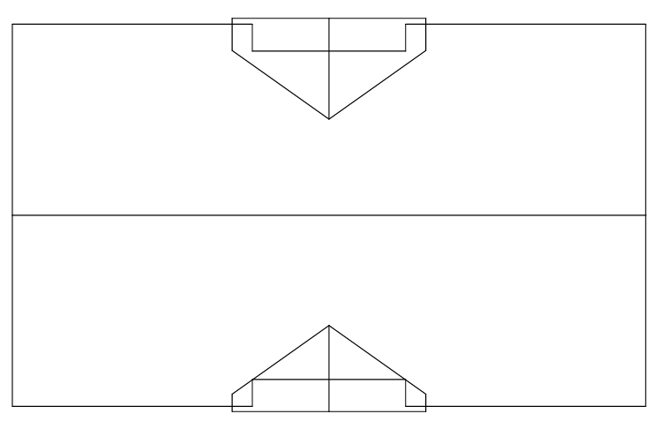
Nyní nalepíme základnu střechy hlavní budovy. Tento díl je pro lepší ohnutí dobré jemně naříznou skalpelem dle vyznačené linky. Na tento díl nalepíme díly dle obrázku. Díl označení na obrázku číslem 1 má delší rovnou část. Tento díl přijde na zadní stěnu. Díl označený číslem 2, přijde na stranu přední.

2

1

Na základnu střechy hlavní budovy nalepíme eternitovou krytinu, a na ní následně vrcholové a úžlabové oplechování. Ve stavebnici ve velikosti H0 a TT naleznete malé 3D tisknuté kvádry, které slouží jako základna cedulí(WC,pokladna,kancelář). Tyto malé kvádry lepíme nad dveře, přičemž WC se nachází na pravé přístavbě a kanceláře + pokladna se nachází na budově hlavní. Na tyto kvádry lepíme cedulky, které je zapotřebí vystříhat z aršíku, který naleznete ve stavebnici. V měřítku N tyto 3D tisknuté kvádry nenaleznete.( již zmíněné cedulky se lepí přímo na zdi)
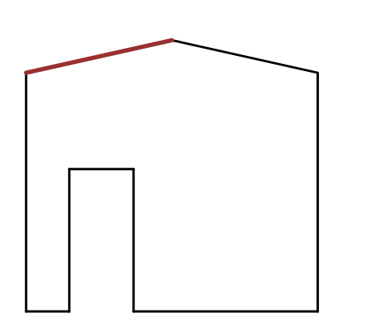
KONSTRUKCE KROVŮ PERÓNU – Na hlavní konstrukci krovů nalepíme dlouhý trám, na kterém jsou linkami vyznačené pozice sloupů. Na tyto pozice nalepíme 3D tisknuté sloupy tak, aby linka byl vždy uprostřed daného sloupu. Doporučujeme krovy společně se sloupy nabarvit před nalepením na zbytek stavby. Po nabarvení krovy se sloupy lepíme na zbytek stavby, přičemž výšku přední strany určují sloupy. Výška zadní strany není nijak vyznačena, ale krovy lepíme tak, aby vznikl sklon souběžný se sklonem stěn malých přístaveb. (dle obrázku) Ve stavebnici naleznete malý díl krovů, který přijde do levé části perónu.

V následujícím kroku proběhne lepení krytiny perónu. V měřítkách TT a H0 naleznete ve stavebnici základnu střechy, stejně tak jako tomu bylo u hlavní budovy. Tento díl lepíme na krovy. V měřítku N tento díl není. Na tuto základnu lepíme plechovou krytinu a následně dojde na lepení oplechování spoje mezi plechovou krytinou a čelní zdí hlavní budovy. Díl je zapotřebí ohnout do mírného obloučku reliéfem dovnitř. Tento díl lepíme na již zmíněný spoj mezi čelní stěnou hlavní budovy a plechovou krytinu. Následně nalepíme oplechování vrcholů a oplechování schodů(schod se ohne v části mezi čtvercovou a obdélníkovou částí, kdy obdélníková část přijde na vrchní stěnu krytiny, zatímco trojúhelník bude kolmo k obdélníkové části – vznikne zde tedy pravý úhel) v levé části perónu dle obrázku.
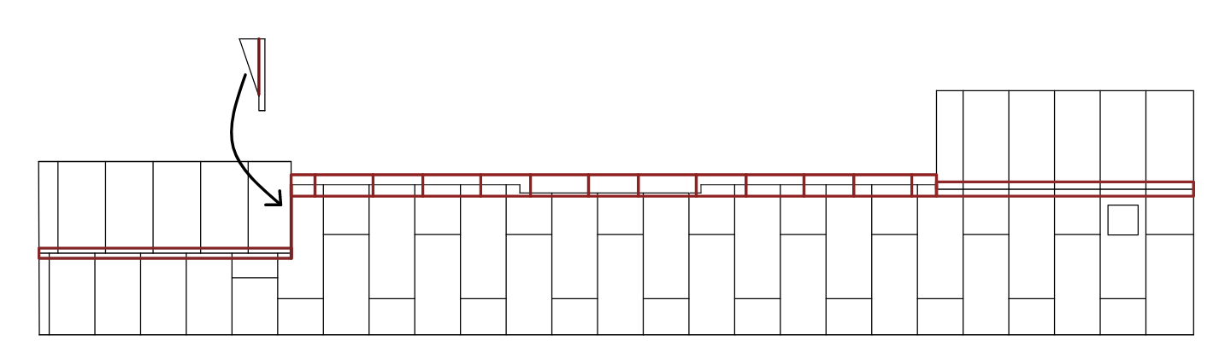

Součástí stavebnice jsou také k dispozici proužky pro plechovou krytinu, které se mohou nalepit na linky, které jsou vygravírované do plechové krytiny. Docílíte tak větší detailnosti stavby, ale tento krok není nutný. Proužky imitují skládání plechů tak, jako tomu je ve skutečnosti.(viz obrázek)
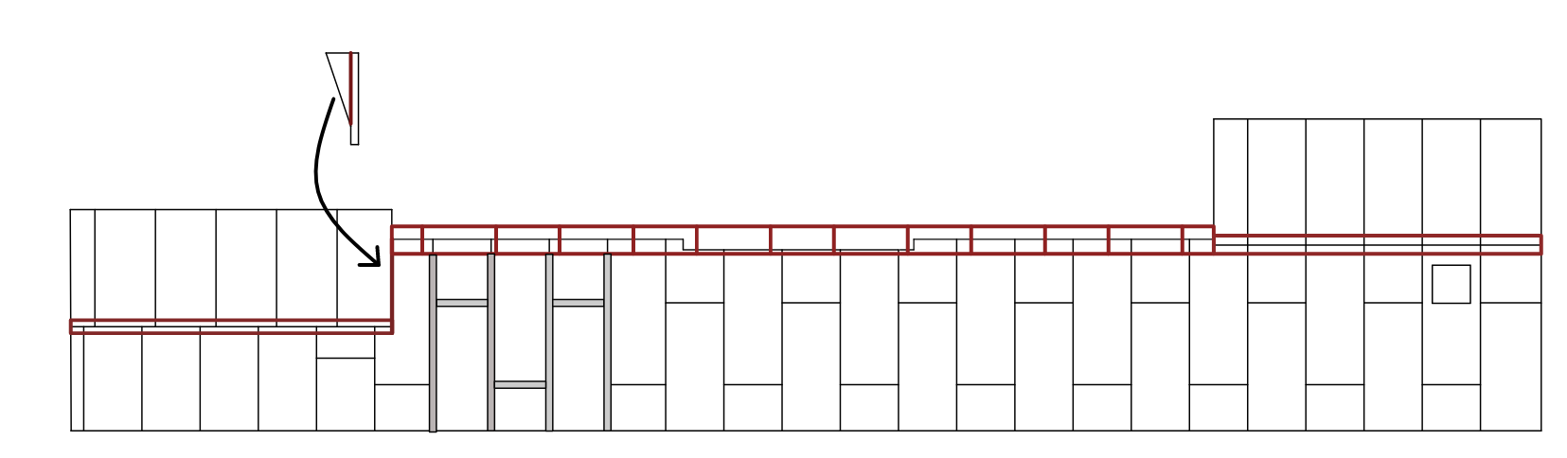

LEPENÍ KOMÍNŮ – Komíny lepíme na předem určená místa v krytině, která jsou vyznačena obdélníčky. Na střechu hlavní budovy také přijdou poklopy (průlezy), které lepíme na předem určená místa na střeše, která jsou vyznačena čtverečky.
Hromosvody, které se nachází ve stavebnicích H0 a TT, se skládají ze 3D tisknutých nožiček a mosazného drátku. Nožičky jsou ve třech variantách s podstavou nakloněnou/rovnou/bez podstavy. Nožičky bez podstavy lepíme na stěny. Nožičky s rovnou podstavou lepíme na plechovou střechu perónu. Nožičky se šikmou podstavou lepíme na střechu hlavní budovy. Následně nožičkami provlékneme mosazný drátem.(v nožičkách jsou vytvořené otvory na osazení drátku)
OKAPY – Okapy na hlavní budovu se rozdělují na dva typy. (levý/pravý) Okapy na hlavní budovu jsou stejné na přední i zadní stranu. Jediné co se liší jsou okapové svody, které jsou na zadní straně hlavní budovy ze shora až dolu, zatímco na přední straně jsou okapy pouze do poloviny budovy, jelikož končí nad úrovní střechy perónu. Tyto kratší svody rozeznáme od svodů perónu tak, že mají kratší odklon od okapu. Okapy peronu se skládají ze 4 dílů. 2 díly mají zaslepený konec. Jedná se o díl levý a pravý a ze dvou dílů prostředních, které mají přípravu na okapový svod. Díly s okapovým svodem lepíme, aby byly okapovým svodem od sebe. Na tyto okapy nalepíme dva okapové svody, které mají delší odklon od okapu a lepíme je tak, aby svislá část okapu byla zároveň s pilířem, a tak se mohl okapový svod přilepit také na pilíř. Okapy vždy lepíme nožičkami pod hranu střechy, mezitím co okapový svod vždy lepíme na připravený výčnělek a také na zeď popřípadě pilíř. Okapy doporučujeme před nalepením nabarvit.
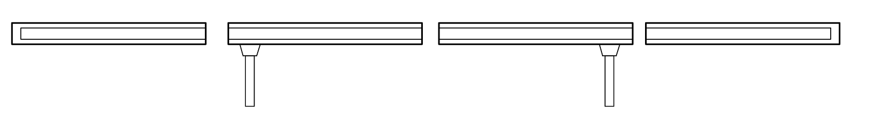

Zbytek 3D tisknutých dílů (lavičky,koše,satelit…) lepíme dle svého uvážení. Tyto díly nemají ve stavbě předem určené místo. Před nalepením doporučujeme tyto díly nabarvit.
Věříme ,že jste si stavbu užili a že vám návod na sestavení pomohl ke zhotovení stavby dle vašich představ.
Děkujeme vám za nákup. Budeme velmi rádi pokud budete vaše průběhy nebo výsledky přidávat na sociální sítě s označením. Na všechny stavby se rádi podíváme. Pokud chcete projevit podporu naši výrobě můžete zanechat like,komentář nebo sdílení na našich internetových stránkách - JAKO Models . V případě zpětné vazby,poznatků ze stavby(případného vylepšení do budoucna) nebo nespokojenosti z jakéhokoliv důvodu se prosím obracejte výhradně na emailovou adresu reklamace@jako-models.cz , kde s vámi situaci vyřešíme v co nejkratší době ke vzájemné spokojenosti.
Vaše JAKO models


